МЕТОДИЧЕСКАЯ РАЗРАБОТКА
ВНЕКЛАССНОГО МЕРОПРИЯТИЯ

«Нет в мире краше Родины нашей.»

номинация: методические материалы по методике преподавания и разработки уроков гуманитарного цикла

Государственное образовательное учреждение среднего профессионального образования Луганской Народной Республики
«Антрацитовский колледж информационных технологий и экономики»

Сергиенко Александра Викторовна
«АКИТЭ»
преподаватель биологии и химии
II квалификационная категория
Г.Антрацит, ЛНР
ул. Петраковского 15/145
+79591169973

ОГЛАВЛЕНИЕ
Пояснительная записка 3
Содержательная часть 5
Игра “Краеведческая викторина” 5
Фотоконкурс 9
Практический тур 14
Заключительная часть 18

Пояснительная записка

Тема: «Нет в мире краше Родины нашей.»
Цель – расширение краеведческого кругозора учащихся, формирование и закрепление знаний о природе родного края, развитие познавательной активности, эрудиции, мышления обучающихся.
Основные задачи:
образовательные
- закрепить знания о растениях, животных, полезных ископаемых, рекреационных ресурсах Луганщины,
- отработать практические навыки по работе с контурными картами, сформировать умения применять теоретические знания на практике.
развивающие
- развивать коммуникативные навыки, наблюдательность,
- развивать умение сравнивать, анализировать, выделять главное, обобщать.
воспитательные
- способствовать формированию бережного отношению к природе.
Возраст обучающихся: 15- 17 лет
Планируемые результаты:
Личностные: сформировать знания о природе Луганщины, навыки работы с контурными картами, сформировать способность осознавать трудности и стремления к их преодолению, развивать навыки сотрудничества.
Метапредметные:
Регулятивные УУД:
Формировать умения воспринимать, анализировать, критически оценивать, интерпретировать увиденное и услышанное,
формировать умение выполнять задание в соответствие с планом и условиями, корректировать выполнение задания, оценивать собственную успешность.
Познавательные УУД:
Формировать способность работать с информацией, представленной в разных формах, формировать способность выполнять задание разными способами, обосновывать свой выбор как наиболее эффективный в данной ситуации.

Коммуникативные УУД:
Формировать умение быть в диалоге с обучающимися, преподавателем, способность выстраивать монологические высказывания, способность работать в группе, осуществлять взаимопомощь и взаимоконтроль при работе в группе.
Форма проведения: воспитательное мероприятие проводится в игровой форме
Необходимое материально-техническое обеспечение: таблички с названиями тематики заданий, фотографии, контурные карты, ручки, карандаши, жетоны, наградные материалы.
Перечень использованной литературы:
- География Луганщины: дополнительные материалы по изучению курса «География. 8 класс»/ Сост. Алейникова Н.И., Великоцкая Т.С., Донских Л.Л. и др. Под общ.ред.Чебаненко Т.П., Белаш С.В.– Луганск, 2018. – 97 с.
- Рекреационные ресурсы Луганщины: пособие по географии родного края / Сост. И. Ю. Пархомец. Под общ.ред. Т.Б. Чебоненко. – Луганск,2017. – 118.с.
- Фисуненко О.П., Жадан В.И. – Природа Луганской области. - Луганск, 1994. - 233с.
- Панкратьев А.А., География родного края (Луганская область): учебное пособие для 5 классов. – Луганск: Знание, - 1999.- 81 с.

Содержательная часть
Отчизна — это край, где пленница душа.
ф. Вольтер
Вступительное слово учителя:
Любовь к Родине начинается с любви к родной природе. Природа Донбасса имеет незабываемый колорит – бескрайняя степь, изрезанная оврагами и возвышающимися терриконами. Степь прекрасна в любое время года, но особенно она хороша, когда цветет. Кто почувствовал аромат донбасской степи никогда его не забудет. Каждый человек любит и знает свой родной край и сегодня я предлагаю Вам пройти испытание на знание природы родного края.

Игра “Краеведческая викторина”
Условия проведения
Участники делится на две команды. На доске вывешены таблички с названиями тематики заданий и написаны порядковые вопросов от одного до десяти. По жребию определятся команда, которая первой отправиться на викторину. Участник команды называет тему и порядковый номер от одного до десяти, а ведущий в зависимости от этого задаёт вопрос. Прозвучавшие вопросы вновь не озвучиваются. Команде необходимо не только ответить на вопрос, но и показать (если это географический объект) это место на карте. За правильный ответ команда получает жетон. Если команда затрудняется ответить на вопрос, ход переходит к другой команде. По количеству жетонов определяется победитель конкурса.

Тематика вопросов
РАСТЕНИЯ ЛУГАНЩИНЫ
- Приход весны определить легко, но что же является гранью между весной и летом? Фенологи по этому поводу договорились четко: считать начало лета день, когда зацветает озимая рожь и ……
Ответ: Белая акация
- Одна из самых замечательных примет весны нашего края – цветение этого растения. У этого растения вначале появляется одинокий цветок, а листья вырастают позже. Если приложить листок к щеке, легко убедится, что верхняя сторона холодная, а нижняя – теплая.
Ответ: Мать - и –мачеха
- Это «пионер леса», растение первым осваивает пространство в лесной зоне: вырубки, гари, прогалины, пустыри. Оно не боится солнца, заморозков, ветра.
Ответ: Береза обыкновенная
- У этого растения осенью созревают плоды красного цвета. Аппетитные на вид, но ядовитые для человека, а вот лисы очень любят эти плоды.
Ответ: Ландыш майский
- Эти грибы растут быстрее всех. За час они могут вырасти на 30 см.
Ответ: Гриб дождевик.
- Это растение цветет весной и его ошибочно называют «подснежник.»
Ответ: Пролеска двулистная
- Цветение этого кустарника сигнал о начале лета. Плоды содержат огромные запасы витамина С.
Ответ: Шиповник
- Это самая популярная пряная трава в мире. Её используют в кулинарии, косметологии, ароматерапии. Имеет свойство отпугивать ос, комаров, пчел.
Ответ: Мята перечная
- Толковый словарь В. Даля так определяет это растение: дикая рябина, желтая, полевая, глист ник, пуговичник. Имеет сильный запах и горький вкус.
Ответ: Пижма обыкновенная
- «Было время, когда басурмане Землю русскую топтали. Бились день и бились вечер. Много воинов полегло. На крови в том чистом поле травка чудная взошла, словно поседев от горя. Все была белом бела.
Ответ: Ковыль перистый

ЖИВОТНЫЕ ЛУГАНЩИНЫ
1.Это обитатель степей. Их называют «луговые собачки». Предпочитают жить в норах, которые выкапывают очень глубоко. Территорию всегда охраняет сторожевой, поза которого напоминает «стойку».
Ответ: Малый суслик
2. На спинке этого насекомого рисунок из пушистых волосков напоминает череп. Оттуда и название этой бабочки.
Ответ. Бражник мертвая голова
3. Это ядовитая змея, которая во всех европейских странах находится под охраной Бернской Конвенции. На Донбассе их численность резко сократилась из – за распашки земель. Имеет серо – бурый орнамент. При укусе у человека будет сильное сердцебиение, одышка, потливость, слабость, боль в месте укуса.
Ответ: Серая степная гадюка
4. Эта птица, плавая часто изгибает шею в виде буквы S. Естественной средой обитания является степные водоемы, медленно текущие реки.
Ответ: Лебедь шипун
5. Это самый большой жук, встречающийся на территории Европы. Взрослые жуки питаются соком деревьев. Живут 3-4 недели, а после погибают. Самая отличительная черта – изогнутые рожки коричневого цвета, которые имеют отдаленное сходство с оленьими рогами.
Ответ: Жук – олень
6. Это очень редкий зверек, древнейшее млекопитающее нашего континента. Его предки жили 30 млн. лет назад, вместе с мамонтами. Имеет длинный нос – хоботок, поросший волосками, а хвост имеет чешуйчатое строение. Водное млекопитающее. Название происходит от слова «хохуля».
Ответ: Выхухоль.
7. Этот грызун древнейших житель степей Азии, Европы. Зимой впадают в спячку. Часто их можно увидеть стоящими столбиком. День этого животного празднуют в США, Канаде. Сонного зверька вытаскивают из норы чтобы узнать, когда наступит весна.
Ответ: Степной сурок
8.Это обитатель степей и полу степей. Насекомоядное животное. Имеет длинные, длиннее, чем половина головы уши. Волосяной покров в виде игл.
Ответ: Ушастый ёж.
9. У многих народов название этой птицы схожи. В Болгарии её зовут «куковицей», Чехии – «кукача», Франции – «кукуо».
Ответ: Кукушка обыкновенная
10.Это животные, которые предпочитают жить семьями. Любая стая имеет свой «устав», в котором каждому отводится своя роль. Агрессивные и сильные молодые верховодят, а те, кто нуждается в твердой руке, подчиняются им. Стаей, в которой животные связаны родством, руководят альфа-самец и альфа самка. Остальные ее члены, в основном их потомство (от совсем несмышленых щенят до 3-летних подростков), им подчиняются.
Ответ: Волк обыкновенный

ПОЛЕЗНЫЕ ИСКОПАЕМЫЕ ЛУГАНЩИНЫ
1.Это первый вид ископаемого топлива, которое начало использовать человечество. Эта черная порода образовалась под землей без доступа кислорода из частей древовидных папоротников, хвощей, плаунов.
Ответ: уголь
2. Это полезное ископаемое используется в строительстве как стеновой, облицовочный материал, для производства щебня.
Ответ: песчаник
3. Это полезное ископаемое используется для производства извести, в стекольной, резинотехнической, лакокрасочной промышленности. Используется для подкормки животных.
Ответ: мел
4. Используют для производства кирпича, цемента, черепицы, керамической посуды, плитки.
Ответ: глина
5.Этот драгоценный металл обнаружен на территории села Бобриковское
Ответ: золото
6. Этот вид минерального топлива, при сгорании которого образуется значительно меньшее количество вредных продуктов по сравнению с углем Широко используется для промышленных и бытовых нужд.
Ответ: природный газ
7. как называется техногенное месторождение, которое образовалось в результате интенсивного развития на территории Луганщины горнодобывающей промышленности.
Ответ: террикон
8. Этот выдающийся учёный так писал о Донбассе:
«В поездках по донецкому краю, я был поражен неисчерпаемыми его богатствами, которые превосходят все виденное не только в Росси, но и других частях Европы и Америки, которые я посещал для изучения их промышленности.» Назовите этого ученого?
Ответ: Д.И. Менделеев.
9.В этих дух городах Луганщины находятся источники целебных минеральных вод богатых бромом и йодом. Назовите эти города.
Ответ: Луганск, Старобельск.
10.Это газообразное полезное ископаемое является сопутствующим при добыче угля.
Ответ: метан

ФОТОКОНКУРС
РЕКРЕАЦИОННЫЕ РЕСУРСЫ ЛУГАНЩИНЫ
Необходимо по фотографии определить название географического объекта и назвать его месторасположение. За каждый правильно названный объект команда получает 1 балл.
1.
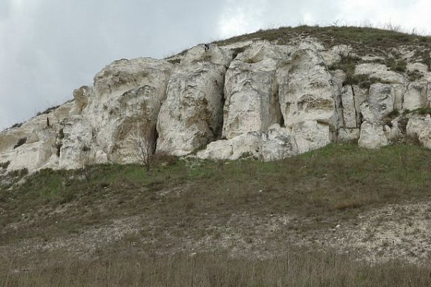
Ответ: Бараньи Лбы. Новоайдарский район.

2.
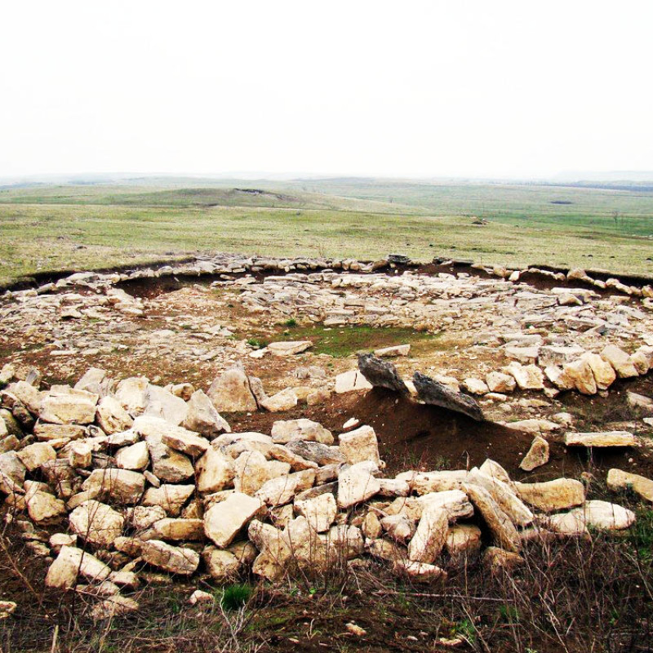
Ответ: Мергелева гряда. Село Степановка Перевальского района.

3.
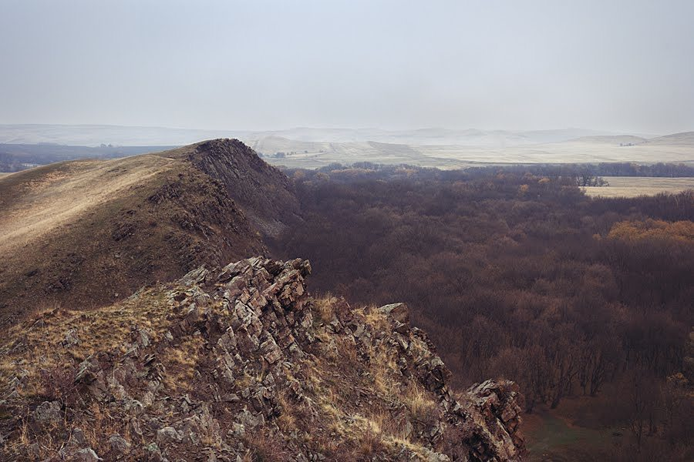
Ответ: Королевские скалы. Провальская степь Свердловский район.

4.
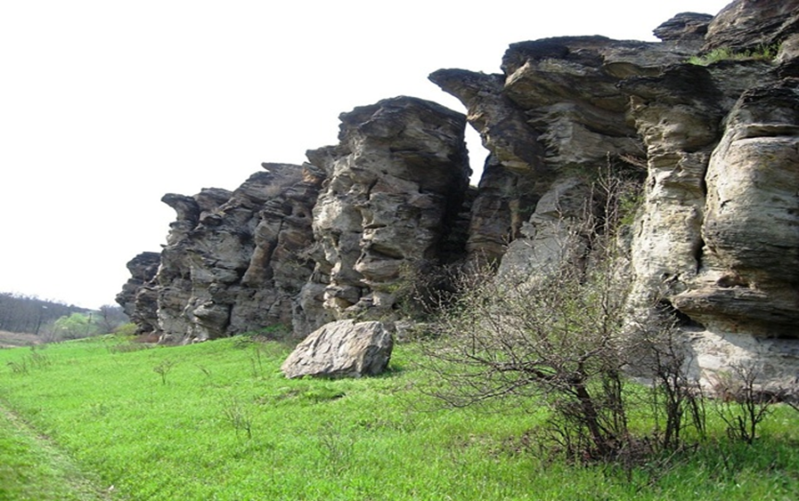
Ответ. «Долина каменных лиц.» Перевальский район.
5.
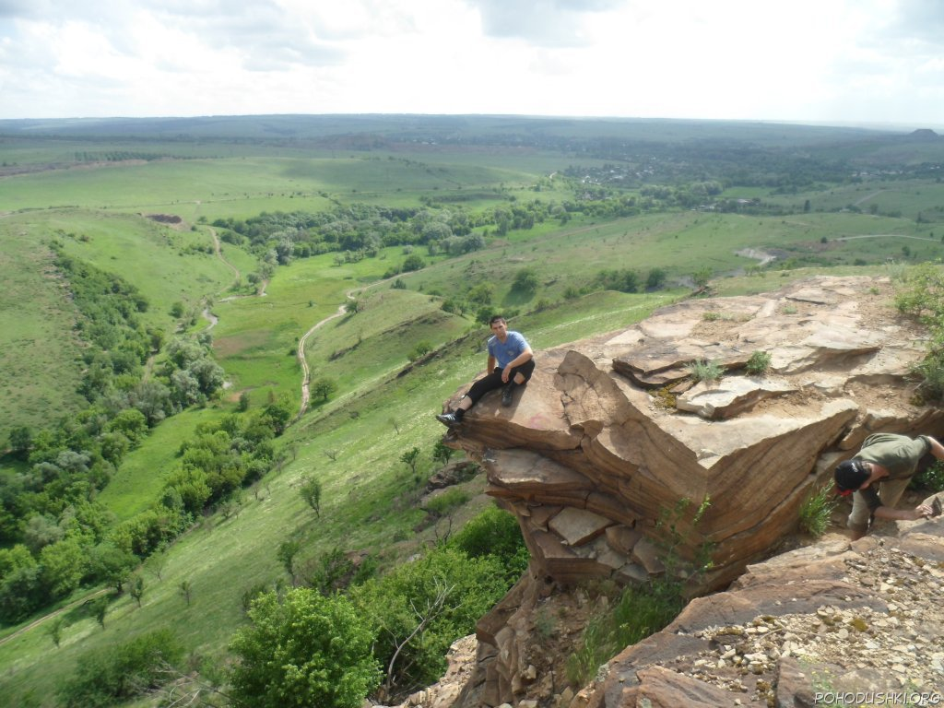
Ответ: скала «Аврора». Белореченские скалы.

6.
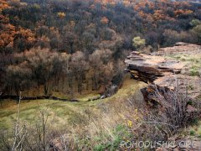
Ответ: Марьин утес. Брянка.

7.
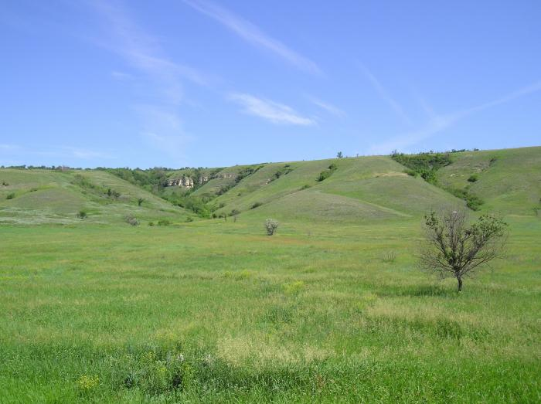
Ответ: «Балка Плоская». Лутугино

8.
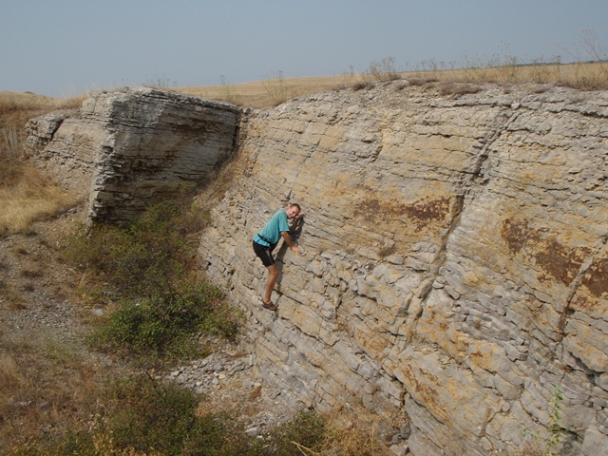
Ответ: Великая краснодонская стена

9.
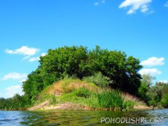
Ответ: остров Тис. Р. Северский Донец.

10.
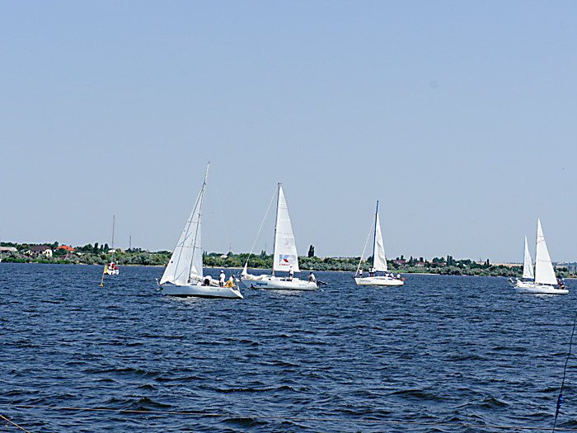
Ответ: Исаковское водохранилище. Перевальск.

ПРАКТИЧЕСКИЙ ТУР
«Упор на карту»

Работа на контурных картах способствует развитию наблюдательности и внимания, активизации мышления, направленного на воспроизведение и анализ соответствующих теоретических знаний, фактического материала, отбор главного при нанесении изображения на бланковую карту.
Перед проведением практического тура следует напомнить правила работы с контурными картами.
Конкурс оценивается следующим образом:
- 5 баллов выставляется в том случае, если контурная карта заполнена аккуратно и правильно. Все географические объекты обозначены верно. Контурная карта сдана на проверку своевременно.
- 4 балла выставляется в том случае, если контурная карта в целом заполнена правильно и аккуратно, но есть небольшие помарки или не указано местоположение одного - трёх объектов.
- 3 балла выставляется в том случае, если контурная карта имеет ряд недостатков, но правильно указаны основные географические объекты.
- 2 балла выставляется в том случае, если контурная карта заполнена не верно, либо ученик не сдал её на проверку учителю.
Не копируйте карты атласа, необходимо точно выполнять предложенные вам задания (не наносите «лишней информации»: отметка за правильно оформленную работу по предложенным заданиям может быть снижена на один балл, в случае добавления в работу излишней информации)
Правила работы с контурными картами.
1.Заполнять контурную карту аккуратно.
2. Чтобы не перегружать контурную карту, мелкие объекты обозначаются цифрами с последующим их пояснением за рамками карты в графе: «условные знаки».
3. Географические названия объектов подписывайте с заглавной буквы.
4. Все записи в контурной карте делаются печатными буквами.
5. При нанесении на контурную карту географических объектов используйте линии градусной сетки, речные системы, береговую линию и границы государств (это нужно для ориентира и удобства, а также для правильности нанесения объектов).
6.Названия географических объектов старайтесь писать вдоль параллелей или меридианов, это поможет оформить карту более аккуратно.
7. Океаны, моря, проливы, заливы, реки, озёра подписываются синим цветом.
8. Материки, полуострова, горы, равнины, вулканы – подписываются черным цветом.
9. Выполнять задания строго по заданию учителя. Избегайте нанесение «лишней информации» (отметка за правильно оформленную работу по предложенным заданиям может быть снижена на один балл, в случае добавления в работу излишней информации)
10.Работа должна быть выполнена аккуратно без грамматически ошибок (отметка за работу может быть снижена за небрежность и грамматические ошибки на один и более баллов).
11. Нельзя ничего делать фломастерами, восковыми мелками. Только ручками и цветными карандашами.
Не копируйте карты атласа, необходимо точно выполнять предложенные вам задания (не наносите «лишней информации»: отметка за правильно оформленную работу по предложенным заданиям может быть снижена на один балл, в случае добавления в работу излишней информации)
Задание 1
1.На контурной карте Луганщины обозначьте границы Луганщины и укажите соседей.
2. Подпишите на контурной карте крайние точки, георафический центр региона.
Задание 2.
1.Подпишите на контурной карте объекты внутренних вод нашего края: Северский Донец ,Айдар, Лугань, Деркул, Красная , Большая Каменка, Белая,
Евсуг, Ольховая, Жеребец, Ковсуг.
2.Озера : Беляевское, Боброво, Медвежье, Волчье.
3.Водохранилища: Сватовское, Исаковское, Лутугинское, Успенское, Елизаветинское.
4. Подпишите на контурной карте отроги Среднерусской возвышенности, Старобельскую равнину, Придонецкую равнину, Донецкий кряж.
5.Нанесите на контурную карту наивысшую точку Донецкого кряжа – Могила Мечетная, 367 м.
Критерии оценки контурных карт.
Отметка 5 выставляется в том случае, если контурная карта заполнена аккуратно и правильно. Все географические объекты обозначены верно. Контурная карта сдана на проверку своевременно.
Отметка 4 выставляется в том случае, если контурная карта в целом заполнена правильно и аккуратно, но есть небольшие помарки или не указано местоположение одного - трёх объектов.
Отметка 3 выставляется в том случае, если контурная карта имеет ряд недостатков, но правильно указаны основные географические объекты.
Отметка 2 выставляется в том случае, если контурная карта заполнена не верно, либо ученик не сдал её на проверку учителю.
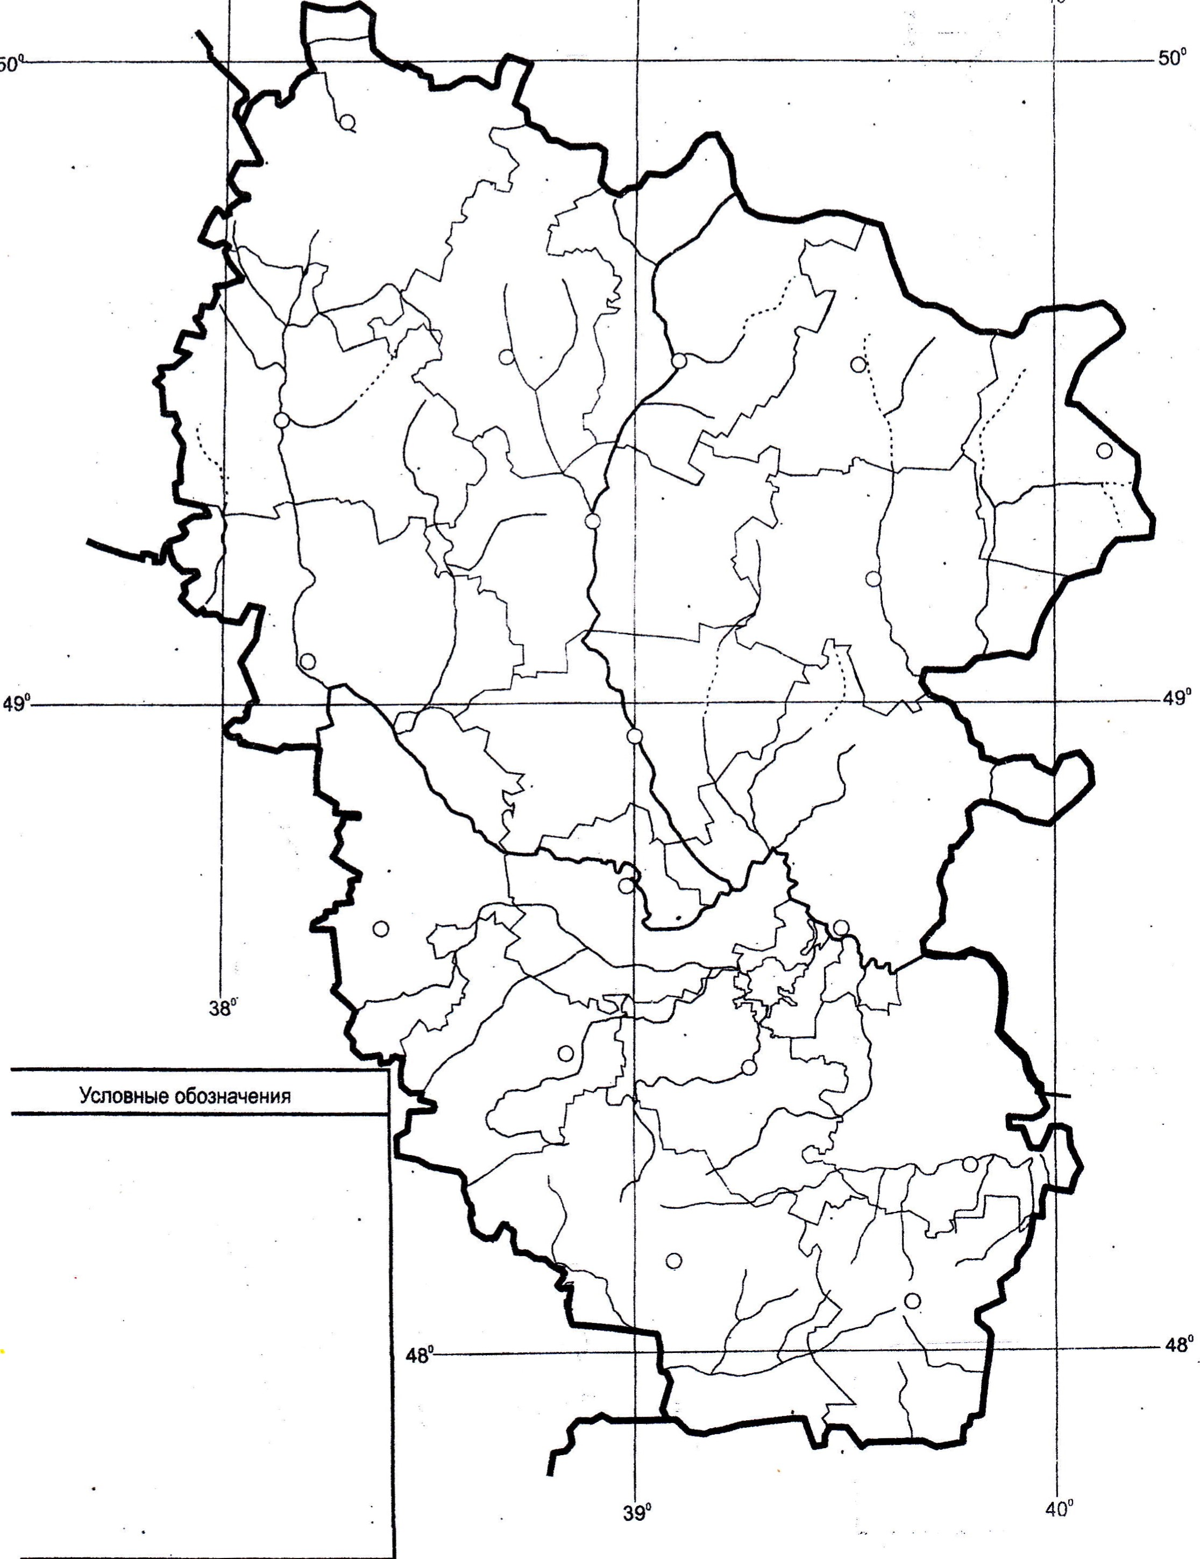
50

Заключительная часть: подведение итогов, награждение команды, набравшей больше баллов.

